**მინისტრი**

[[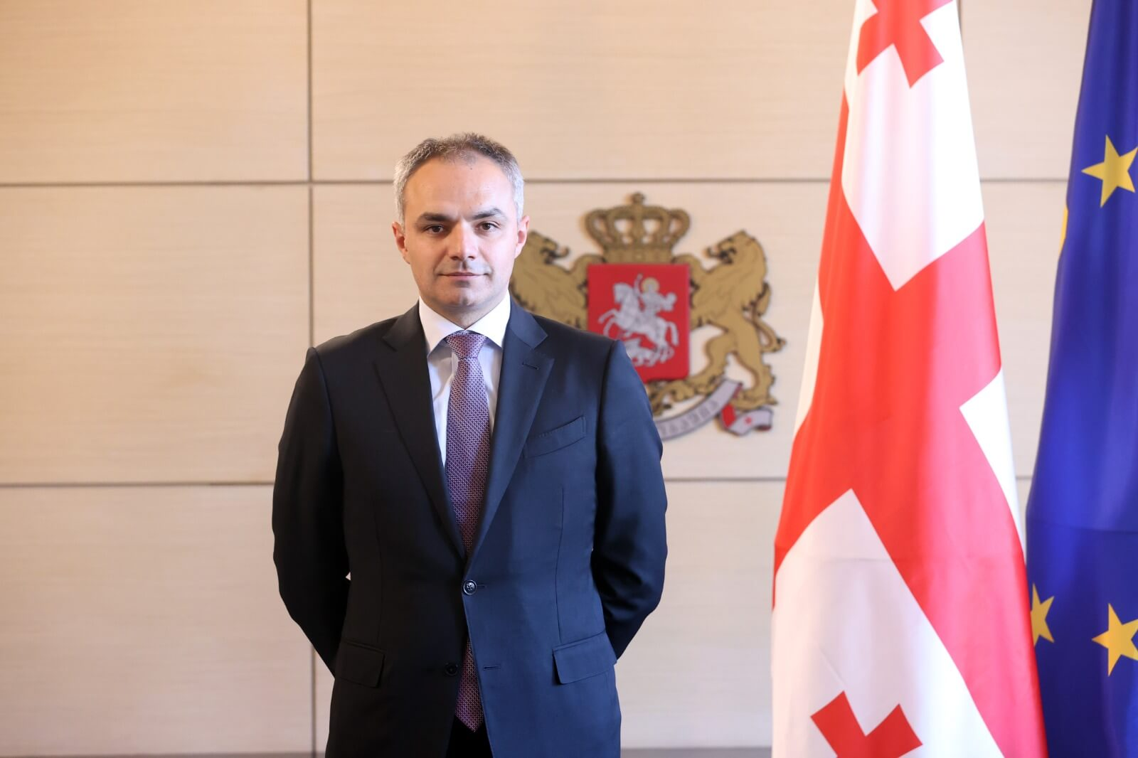](https://mes.gov.ge/uploads/files/aleksandrewuladze%20(1).jpeg)](https://mes.gov.ge/uploads/files/aleksandrewuladze%20(1).jpeg)

**ალექსანდრე წულაძე**

დაიბადა 1984 წლის 7 ივნისს.

**განათლება**

2011-2016  – ივანე ჯავახიშვილის სახელობის თბილისის სახელმწიფო უნივერსიტეტი, სამართლის დოქტორი;

2009-2010  –  რომის „ლა საპიენცას“ უნივერსიტეტი, LLM;

2001-2006  – ივანე ჯავახიშვილის სახელობის თბილისის სახელმწიფო უნივერსიტეტის იურიდიული ფაკულტეტი, სამართლის სპეციალისტი.

**აკადემიური საქმიანობა**

2018-2023 – ალტე უნივერსიტეტის ასოცირებული პროფესორი;

2018-2020 – სამართლისა და ეკონომიკის საუნივერსიტეტო ცენტრის  აკადემიური დირექტორი;

2011-2019 – ივანე ჯავახიშვილის სახელობის თბილისის სახელმწიფო უნივერსიტეტის მოწვეული ლექტორი;

2016 – კოლუმბიის უნივერსიტეტის მკვლევარი, პოსტ-დოკი(ნიუ იორკი, აშშ);

2015 – საქართველოს იუსტიციის უმაღლესი სკოლის მოწვეული ლექტორი;

2013 – მაქს პლანკის საერთაშორისო კერძო და შედარებითი სამართლის ინსტიტუტის მკვლევარი (ჰამბურგი, გერმანია).

**სამუშაო გამოცდილება**

2024/10-დღემდე – საქართველოს განათლების, მეცნიერებისა და ახალგაზრდობის მინისტრი;

2024/08-2024/10 – განათლების ხარისხის განვითარების ეროვნული ცენტრის დირექტორი;

2023/12-2024/08 – საქართველოს განათლების, მეცნიერებისა და ახალგაზრდობის მინისტრის პირველი მოადგილე;

2019-2023 – საქართველოს უზენაესი სასამართლოს მოსამართლე;

2017-2019 – იურიდიული კომპანია “CLL Law Firm”-ის მმართველი პარტნიორი;

2017-2019 – თბილისის საქალაქო სასამართლოს მედიატორი;

2015-2017 – საქართველოს იუსტიციის უმაღლესი საბჭოს საერთაშორისო დეპარტამენტის უფროსი;

2012-2015 – საქართველოს უზენაესი სასამართლოს ანალიტიკური განყოფილების უფროსი;

2011-2012 – საქართველოს იუსტიციის სამინისტროს ადმინისტრაციული დეპარტამენტის მრჩეველი;

2010 – 2011 – თბილისის საქალაქო სასამართლო, ადმინისტრაციული ბიუროს უფროსი;

2007-2009 – იურიდიული კომპანიის იურისტი;

2005-2006 – სტაჟიორი საქართველოს პარლამენტის იურიდიულ კომიტეტსა და საქართველოს იუსტიციის სამინისტროში.

**ალექსანდრე წულაძე არის არაერთი სამეცნიერო ნაშრომის ავტორი.**